Широкое использование тестовых технологий для оценки успешности освоения учебного материала на практике, к сожалению, далеко не всегда сопровождается адекватным оцениванием и обеспечением необходимого качества тестов как средства педагогического измерения. Это при том, что для тестов существуют модели и подходы определения объективных характеристик качества тестов и их улучшения [1].

Задача оценки и повышения надежности качества тестов и тестовых заданий подразумевает большую подготовительную работу. Она включает в себя обработку результатов тестовых испытаний в удобную для применения формул классической, расширенной теории тестов и Item Response Theory, - основных теорий, использующихся для обработки тестовых результатов и в России и в остальном мире, и последующий анализ качества теста.

Подготовка данных для анализа осуществлялась согласно схеме на рисунке 1.

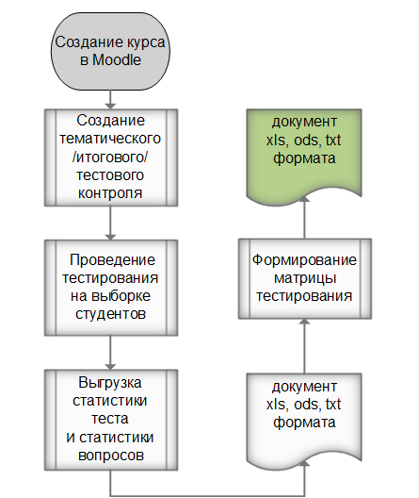

Рисунок 1. Схема процесса подготовки данных для анализа.

В созданных в системе Moodle курсах было проведено тестирование с использованием тематических и итоговых тестов [4,5].

Данные для анализа выгружались в xls-формате из системы Moodle [3].

Для редактирования базы вопросов в процессе моделирования тестов на локальном компьютере под операционными системами Windows XP и Windows 7 был установлен портируемый Web-сервер, поддерживающий стек WAMP (Win-Apache-MySQL-PHP) XAMPP 1.7.7 (for Windows). Программа XAMPP свободно распространяется согласно лицензии GNU General Public License, содержащая Apache, MySQL, интерпретатор скриптов PHP и язык программирования Perl и проч.. Это позволило развернуть в программе сервер системы Moodle версии 2.3.1 [3].

Выгруженные с образовательного портала ВГУ www.moodle.vsu.ru курсы для анализа устанавливались на локальном сервере. Доступ к базам вопросов и результатов тестирования курсов, реализованных в MySQL, осуществлялся с использованием программных средств XAMP и Moodle.

Оценка качества тестов и прогнозирование путей улучшения его качества отражены на схеме, представленной на рисунке 2.

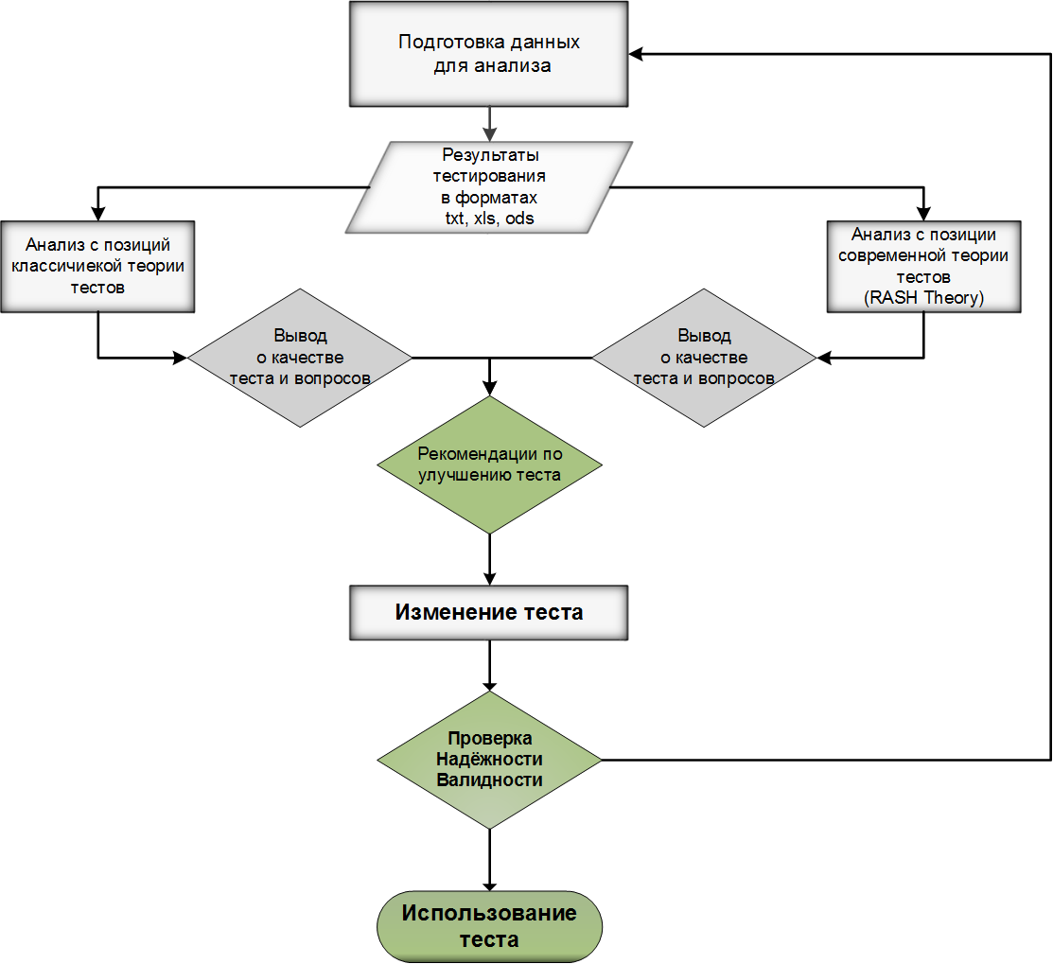

Рисунок 2. Схема процесса анализа качества теста.

Процесс анализа включает три взаимосвязанных блока: блок подготовки данных для анализа; блок анализа теста на основе классической теории тестов и блок анализа теста согласно многопараметрической Item Response Theory [2], а также блок изменения теста – его коррекции с целью улучшения качества.

Апробируя скорректированный тест и проведя обработку результатов тестирования можно получить новые данные, позволяющие сравнить ожидаемые и фактические характеристики качества теста после его переработки.

Список литературы
- Челышкова М.Б. Теория и практика конструирования педагогических тестов. – Москва: «Логос», 2002. - 431 с.
- Оценка качества теста в системе управления обучением Moodle, - Кибернетика и высокие технологии XXI века: XIII Междунар. науч.-техн. конф., 15-16 мая 2012 г. — Воронеж, 2012
- Сайт MoodleDocs. – (http://docs.moodle.org/ru/)
- Официальный сайт центра электронных образовательных технологий. – (http://www.moodle.vsu.ru)
- Толстобров А.П. Возможности анализа и повышения качества тестовых заданий при использовании сетевой системы управления обучением MOODLE / А.П. Толстобров , И.А. Коржик // Вестник Воронежского государственного университета. Сер. Системный анализ и информационные технологии .— Воронеж, 2008 .— № 2. - С. 100-106.
- Сравнение методик повышения надежности тестирования с использованием встроенного функционала Moodle, - Современные технологии в образовательном процессе: материалы 7-го науч.-метод. семинара, 25-28 сент. 2012 г. — Таганрог.
- Повышение надежности тестирования с использованием встроенного функционала Moodle, - Информатика: проблемы, методология, технологии: материалы XIII Международной научно-методической конференци, 7-8 февраля 2013 г., г. Воронеж.— Воронеж, 2013.

